## 第4讲　离心率范围的求法

圆锥曲线离心率的范围是高考的热点题型，对圆锥曲线中已知特征关系的转化是解决此类问题的关键，相关平面几何关系的挖掘应用也可使问题求解更简洁．

例　(1)已知双曲线－＝1(*a*>0，*b*>0)的左、右焦点分别为*F*1，*F*2，点*P*在双曲线的右支上，且|*PF*1|＝4|*PF*2|，则此双曲线的离心率*e*的最大值为(　　)

A. B. C．2 D.

答案　B

解析　方法一　由双曲线的定义知|*PF*1|－|*PF*2|＝2*a*，①

又|*PF*1|＝4|*PF*2|，②

故联立①②，解得|*PF*1|＝*a*，|*PF*2|＝*a*.

在△*PF*1*F*2中，由余弦定理，

得cos∠*F*1*PF*2＝＝－*e*2，

要求*e*的最大值，即求cos∠*F*1*PF*2的最小值，

当cos∠*F*1*PF*2＝－1时，解得*e*＝，

即*e*的最大值为，故选B.

方法二　由双曲线的定义知，|*PF*1|－|*PF*2|＝2*a*，

又|*PF*1|＝4|*PF*2|，

∴|*PF*1|＝*a*，|*PF*2|＝*a*，

∵|*F*1*F*2|＝2*c*，∴*a*＋*a*≥2*c*，

∴≤，即双曲线的离心率*e*的最大值为.

(2)已知*P*是以*F*1，*F*2为左、右焦点的椭圆＋＝1(*a*>*b*>0)上一点，若∠*F*1*PF*2＝120°，则该椭圆的离心率的取值范围是________．

答案

解析　当动点*P*在椭圆长轴端点处沿椭圆弧向短轴端点运动时，*P*对两个焦点的张角∠*F*1*PF*2逐渐增大，当*P*点位于短轴端点*P*0处时，∠*F*1*PF*2最大．

∵存在点*P*为椭圆上的一点，使得∠*F*1*PF*2＝120°，

∴在△*P*0*F*1*F*2中，∠*F*1*P*0*F*2≥120°，

∴在Rt△*P*0*OF*2中，∠*OP*0*F*2≥60°，

∴≥，即≥3，即≥，∴≤*e*<1.

(3)过椭圆*C*：＋＝1(*a*>*b*>0)的左顶点*A*且斜率为*k*的直线交椭圆*C*于另一点*B* ，且点*B*在*x*轴上的射影恰好为右焦点*F*，若<|*k*|<，则椭圆*C*的离心率的取值范围是________．

答案

解析　设*F*(*c,*0)，将*x*＝*c*代入椭圆的方程，

可得＋＝1，解得*y*＝±，∴*B*，

又∵*A*(－*a,*0)，∴直线*AB*的斜率为

*k*＝＝±＝±＝±(1－*e*)．

∵<|*k*|<，0<*e*<1，∴<1－*e*<，

解得<*e*<，

∴椭圆*C*的离心率的取值范围是.

求离心率范围的常用方法



(1)利用椭圆、双曲线中*a*，*b*，*c*某个量的取值范围确定*e*；构造*a*，*b*，*c*的齐次不等式确定*e*.

(2)利用图形中的位置关系(如三角形中的边角关系，曲线上的点到焦点距离的范围等)建立不等式(不等式组)，确定*e*.



1．若椭圆上存在三点，使得这三点与椭圆中心恰好是一个正方形的四个顶点，则该椭圆的离心率为(　　)

A. B. C. D.

答案　D

解析　设椭圆的方程为＋＝1(*a*>*b*>0)，根据椭圆与正方形的对称性，可画出满足题意的图形，如图所示，

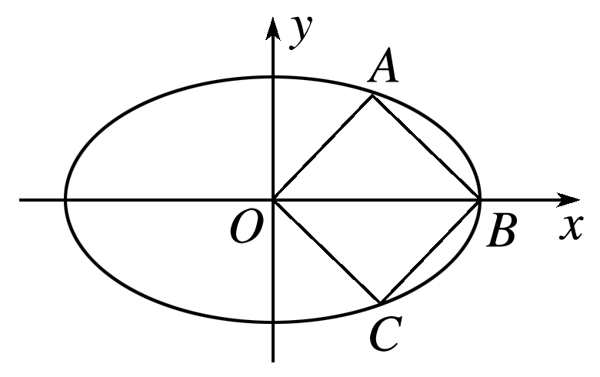

因为|*OB*|＝*a*，所以|*OA*|＝*a*，

所以点*A*的坐标为，

又点*A*在椭圆上，所以＋＝1，所以*a*2＝3*b*2，

所以*a*2＝3(*a*2－*c*2)，所以3*c*2＝2*a*2，

所以椭圆的离心率为*e*＝＝.

2．已知中心在原点的椭圆*C*1与双曲线*C*2具有相同的焦点*F*1(－*c,*0)，*F*2(*c,*0)，*P*为*C*1与*C*2在第一象限的交点，|*PF*1|＝|*F*1*F*2|且|*PF*2|＝5.若椭圆*C*1的离心率*e*1∈，则双曲线*C*2的离心率*e*2的取值范围是(　　)

A. B.

C．(2,3) D.

答案　C

解析　设椭圆的方程为＋＝1(*a*>*b*>0)，

由|*PF*1|＝|*F*1*F*2|且|*PF*2|＝5知，

2*a*－5＝2*c*⇒*e*1＝＝.

设双曲线的方程为－＝1(*m*>0，*n*>0)，

同理，可得*e*2＝.

由*e*1＝∈知，2*c*∈，

故*e*2＝∈(2,3)．

3．已知*P*是椭圆＋＝1(*a*>*b*>0)上的一点，椭圆长轴的两个端点为*A*，*B*，若∠*APB*＝120°，则该椭圆的离心率的取值范围是________．

答案

解析　设*Q*是椭圆的短轴的一个端点，则∠*AQB*≥∠*APB*＝120°，于是∠*AQO*≥60°，∴*a*≥*b*，即*a*2≥3(*a*2－*c*2)，∴≥，又0<*e*<1，∴椭圆的离心率*e*∈.

4．(2020·济宁模拟)设双曲线*C*：－＝1(*a*>0，*b*>0)的左、右焦点分别为*F*1，*F*2，|*F*1*F*2|＝2*c*，过*F*2作*x*轴的垂线，与双曲线在第一象限的交点为*A*，点*Q*的坐标为且满足|*F*2*Q*|>|*F*2*A*|，若在双曲线*C*的右支上存在点*P*使得|*PF*1|＋|*PQ*|<|*F*1*F*2|成立，则双曲线的离心率的取值范围是________________．

答案

解析　将*x*＝*c*代入双曲线的方程，得

*y*＝±*b*＝±，所以*A*，

由|*F*2*Q*|>|*F*2*A*|，得>，所以2<，

所以*e*＝＝<＝.

因为|*PF*1|＋|*PQ*|＝2*a*＋|*PF*2|＋|*PQ*|≥2*a*＋|*F*2*Q*|，

又在双曲线*C*的右支上存在点*P*使得|*PF*1|＋|*PQ*|<|*F*1*F*2|成立，所以2*a*＋|*F*2*Q*|<|*F*1*F*2|，

即2*a*＋<×2*c*，解得*e*>，

又*e*>1，所以<*e*<.